**Выгрузка данных в MS Excel**

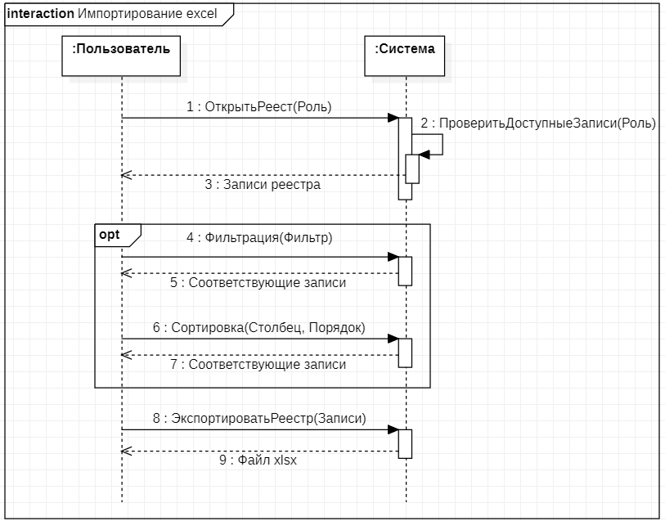

|  |  |
| --- | --- |
| Операция | ОткрытьРеестр(Роль) |
| Ссылки | Прецедент**:** Выгрузка данных в MS Excel, Просмотр реестра, Выгрузка данных в MS Word, Поиск учреждений |
| Предусловия |  |
| Постусловия |  |

|  |  |
| --- | --- |
| Операция | Фильтрация(Фильтр) |
| Ссылки | Прецедент**:** Выгрузка данных в MS Excel, Просмотр реестра, Выгрузка данных в MS Word, Поиск учреждений |
| Предусловия |  |
| Постусловия |  |

|  |  |
| --- | --- |
| Операция | Сортировка(Столбец, Порядок) |
| Ссылки | Прецедент**:** Выгрузка данных в MS Excel, Просмотр реестра, Выгрузка данных в MS Word, Поиск учреждений |
| Предусловия |  |
| Постусловия |  |

|  |  |
| --- | --- |
| Операция | ЭкспортироватьРеестр() |
| Ссылки | Прецедент**:** Выгрузка данных в MS Excel |
| Предусловия |  |
| Постусловия |  |

**Просмотр реестра**

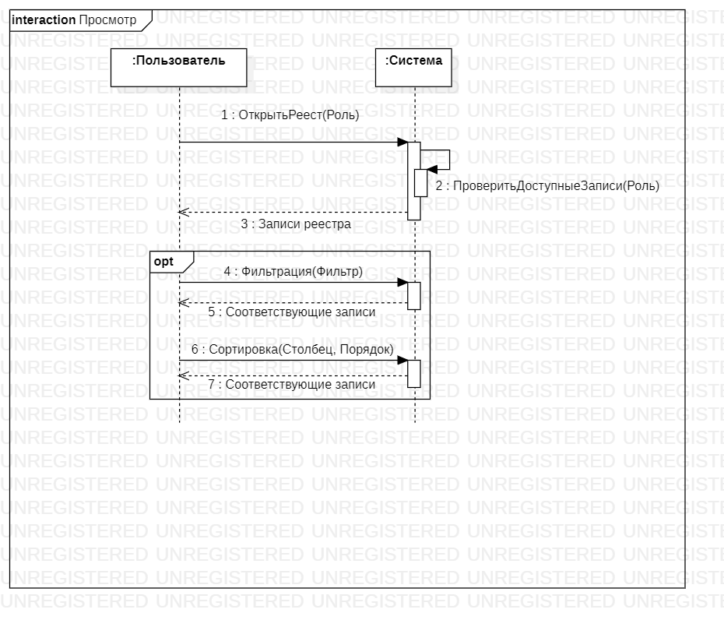

**Управление реестром**

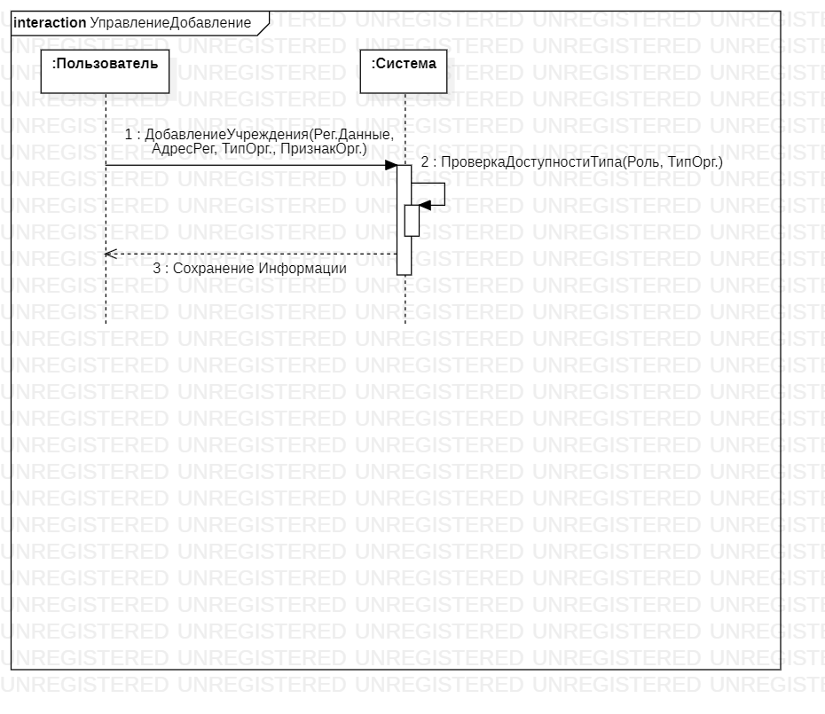

|  |  |
| --- | --- |
| Операция | ДобавлениеУчреждения(Рег.Данные, АдресРег, ТипОрг, ПризнакОрг) |
| Ссылки | Прецедент: Управление реестром |
| Предусловия | * Атрибут «Роль» класса «Пользователь» имеет значение «оператор ОМСУ» или «оператор ВетСлужбы» |
| Постусловия | * Создан экземпляр класса «Учетная карточка учреждения» * Атрибутам в классе «Учетная карточка учреждения» присвоены значения, вводимые пользователем |

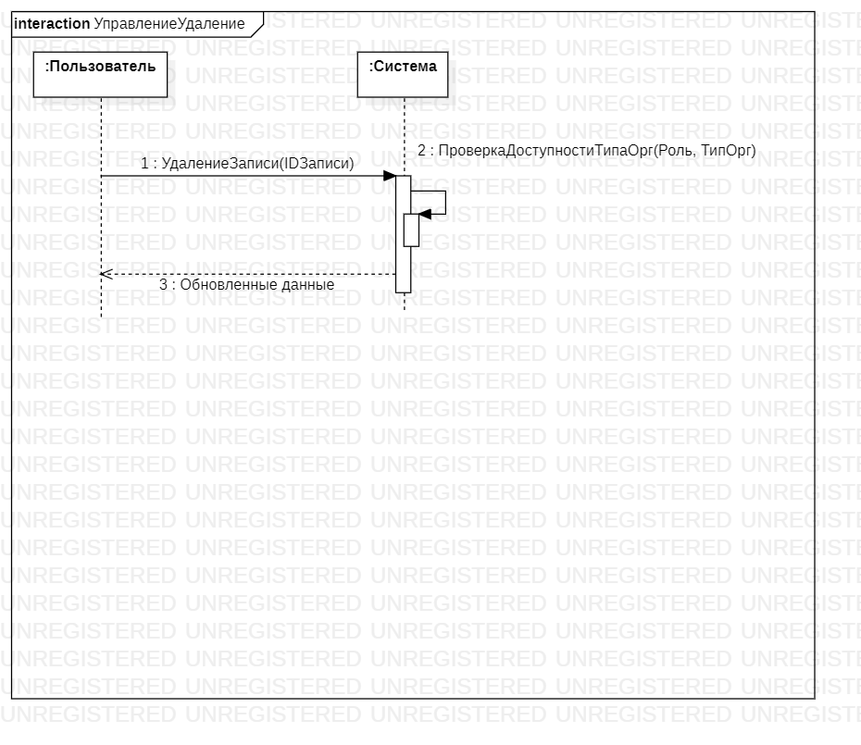

|  |  |
| --- | --- |
| Операция | УдалениеЗаписи(IDЗаписи) |
| Ссылки | Прецедент: Управление реестром |
| Предусловия | * Атрибут «Роль» класса «Пользователь» имеет значение «оператор ОМСУ» или «оператор ВетСлужбы» |
| Постусловия | * Удален экземпляр класса «Учетная карточка учреждения» |

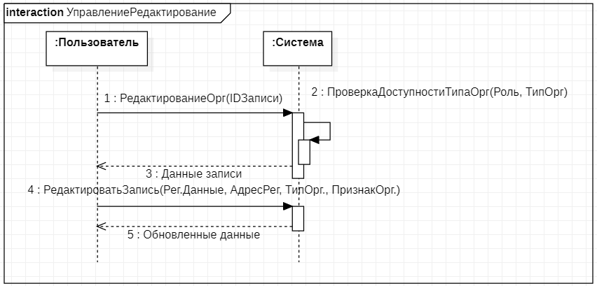

|  |  |
| --- | --- |
| Операция | РедактированиеОрг(IDЗаписи) |
| Ссылки | Прецедент: Управление реестром |
| Предусловия | * Атрибут «Роль» класса «Пользователь» имеет значение «оператор ОМСУ» или «оператор ВетСлужбы» |
| Постусловия |  |

|  |  |
| --- | --- |
| Операция | РедактироватьЗапись(Рег.Данные, АдресРег, ТипОрг, ПризнакОрг) |
| Ссылки | Прецедент: Управление реестром |
| Предусловия | * Атрибут «Роль» класса «Пользователь» имеет значение «оператор ОМСУ» или «оператор ВетСлужбы» |
| Постусловия | * Атрибутам в классе «Учетная карточка учреждения» присвоены новые значения. |

**Выгрузка данных в MS Word**

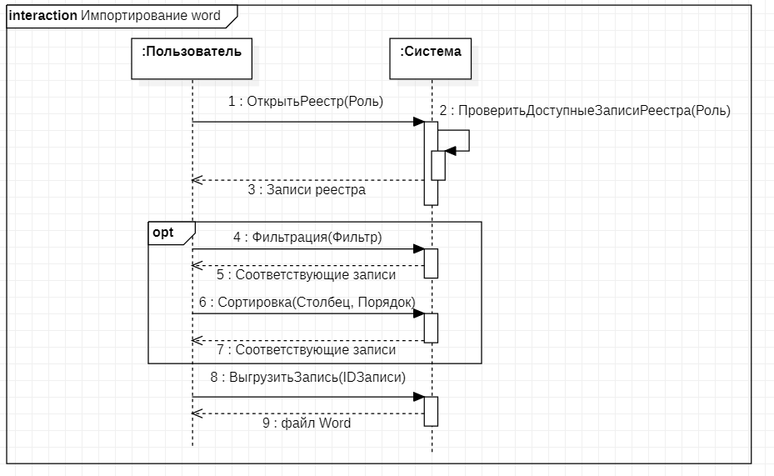

|  |  |
| --- | --- |
| Операция | ВыгрузитьЗапись(IDЗаписи) |
| Ссылки | Прецедент**:** Выгрузка данных в MS Word |
| Предусловия |  |
| Постусловия |  |

**Поиск учреждений**

